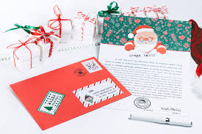
Karta pracy zajęć pozalekcyjnych : List do Mikołaja.
Grupa mieszana.
Cele ogólne: Rozwijanie kompetencji językowych oraz ekspresji kulturowej.
Cele szczegółowe: Porada jak napisać list do Mikołaja , budzenie pozytywnych relacji oraz ćwiczenie małej motoryki.
Magia świąt zaczyna się od napisana listu do Mikołaja .
Napisanie takiego listu to poważna sprawa. Musisz napisać odręcznie i jeszcze go ozdobić obrazkiem, a sms do Mikołaja nie docierają .
Możesz wierzyć lub nie w Mikołaja ,ale na pewno czekasz na upragniony, wymarzony prezent. 6 grudnia czyli Mikołajki i Gwiazdka coraz bliżej. Dla Ciebie powinien być to czytelny znak ,że przyszła pora napisać do świętego Mikołaja. Musisz dać znać rodzicom ,że czas skończyć z tradycją : „bądź grzeczny bo Mikołaj na Ciebie patrzy.”
Jak to zrobić?
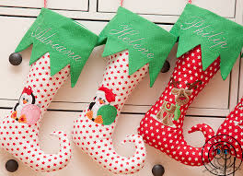
Pamiętaj, że nie warto się rozpisywać , bo Mikołaj ma dużo listów do przeczytania. Lepiej opisz konkretnie swoje marzenia. Nie zapomnij napisać, że zasługujesz na prezenty i rzeczowo przedstaw swoje marzenia. Pamiętaj również o obrazku lub wyklejance ,aby ozdobić swój list ,zapewniam Mikołaj to bardzo lubi.
Jeśli napiszesz w nim dużo propozycji prezentów , Mikołaj będzie miał problem ,zastanów się co naprawdę przyniesie Ci radość.
Pamiętaj także o tym ,że na świecie jest dużo dzieci ,jak Ty dostaniesz stertę zabawek , inne biedne dziecko może nie dostać nic i będzie mu przykro.
A przy okazji zastanów się także, jak można sprawić radość innym .
Już czas na pracę praktyczną ,moja propozycja listu jest taka, od ciebie zależy co wybierzesz .
Święty Mikołaju! Wiem, że spełniasz marzenia grzecznych dzieci, a ja byłem/łam w tym roku grzeczna/y, dlatego bardzo Cię proszę, byś podarował mi...
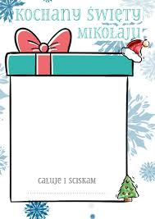

Pamiętaj także o ozdobieniu koperty ,to moje inspiracje.
Teraz wystarczy tylko wysłać list do odpowiedniego adresata.
Proponuję ten list oddać w ręce rodziców, którzy przekażą go bezpośrednio napotkanemu Mikołajowi lub jego pomocnikowi – elfowi. Inne rozwiązanie, które możesz zastosować , to zostawienie listu na parapecie. Przelatujący saniami Mikołaj zajrzy przez okienko i sam zabierze kierowaną do siebie przesyłkę.
Możesz napisać do Finlandii:
Podaję adres:

- Santa Claus Arctic Circle96930 RovaniemiFinland
- adres mail: santa.claus@santaclausoffice.fi

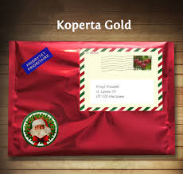
E.Nowożycka.

